歴博の炭素十四年をめぐる論理矛盾
韓国国立慶尚大学 招聘教授 新 井 宏

歴博は平成二十年五月二十四日(土)と二十五日(日)に行われた日本考古学協会総会で「箸墓古墳の布留０式は三世紀中頃と考えるのが合理的である」と発表した(藤尾2008a)。これを受けて、朝日新聞は五月二十七日夕刊で「もし、箸墓が卑弥呼の墓だとすれば、今回の測定結果とうまく符合する。古墳時代の始まりも、従来考えられていたより数十年さかのぼることになる」と報道している。
この歴博の発表について、『ヤマト王権の誕生』の著者、薮田紘一郎氏は、歴博の発表内容には、発表資料間に自己矛盾があり、論理的に、「三世紀中頃と考えるのが合理的」との結論は得られないと指摘した。すなわち、歴博の「炭素十四年が一八〇〇BP頃に集中する」という測定結果と、歴博の作成した「日本樹木年輪の炭素十四年代図」を対比する限り、推定年代は西暦二四〇年から西暦三五〇年頃となり、三世紀中頃には絞り込めないというのである。
実は、筆者も古墳時代の開始時期問題ばかりでなく、弥生中期や、弥生前期の板付Ⅱa期の位置付けに関しても、歴博の発表に自己矛盾が数多くあり、歴博の論理性について、強い疑念を抱いていた。薮田氏の指摘に関連して、紹介しておきたいと思う。
なお、ここに言う自己矛盾とは、歴博の発表した前提条件や資料からは、歴博の主張する結論は得られないという極めて単純なことであり、考古学上の議論とは無関係な論理的な問題である。項目ごとに説明する。
図1 弥生中期下期の炭素14年と国際較正基準

１ 弥生中期の問題

歴博の前提条件は、土器付着炭化物の炭素十四年測定結果を国際較正基準と比較して、実年代を算出するということである。そうであるならば、歴博が新たに提示した実年代と炭化物の炭素十四年をグラフにプロットすれば、国際較正基準の曲線の上下にばらつかなければならない。ところが、歴博の提示した実年代によって、九州の弥生中期の土器付着炭化物の測定結果をプロットすると、ほとんど全てが国際較正基準より古い年代を示しているのである。図１に示す。
資料は全て歴博の『新弥生時代のはじまり』第１巻(西本2006)による。また土器形式の実年代として採用したのは、歴博発表の年代観(藤尾2006)によるものであり、板付Ⅱc：前三八〇年、城の越：前三三〇年、須玖Ⅰ古：前ニ九〇年、須玖Ⅰ中：前二六〇年、須玖Ⅰ新：前二三〇年、須玖Ⅱ古：前一六〇年、須玖Ⅱ中：前一二〇年、須玖Ⅱ新：前八〇年、高三潴：前一〇年、下大隈：西暦一〇〇年となっている。
これらの資料は全て歴博の年代観と歴博の測定値に基づくものであるから、当然、グラフは国際較正曲線の上下にばらつきを持って分布するはずである。しかし、平均的に見れば、炭素十四年が一〇〇年も古く出ており、もし横軸の年代に、旧来の年代説を用いるならば、更にその差は大きく二〇〇年にも達する。
このことは、論理的には、① 国際較正基準を用いることが出来ないか、② 土器付着炭化物の炭素年代が古く出ているか、③ 歴博の年代観がまだ新らし過ぎるか、のいずれかである。
ここで問題なのは、歴博の年代観が、従来学説よりも既に一〇〇年以上も繰上げられた結果だということである。もし、歴博が前提条件に忠実であるならば、二〇〇年～三〇〇年ほど繰上げるべきであるのに、そうしなかった(できなかった)のは、考古学的な知見に制約があったからである。
以上の結果は、九州の弥生中期の場合には、歴博の論理では正しい暦年が得られなかったことを明示している。したがって、弥生時代の開始時期に関する歴博の五〇〇年遡上論も、同様な問題を持っていると理解する必要がある。

２ 弥生前期(板付Ⅱa式併行期)の問題

歴博は『東アジアの古代文化』一三四号において、藤尾慎一郎氏が「九州～瀬戸内における弥生稲作の開始年代」という論文(藤尾2008b)を発表している。その中で、藤尾氏が苦慮しているのは、弥生前期の板付Ⅱa期に併行する各遺跡の炭素十四年代が、歴博の主張する年代観にまったく合わず、それを長文の解釈で辻褄を合わせていることである。
歴博の年代観に合わない板付Ⅱa式併行期のデータを具体的に示すと次の通りである。以下、『付表』とあるのは『新弥生時代のはじまり』第１巻・第２巻の付表を意味する。

(１) 広島黄幡１号遺跡の中山Ⅰ式Ⅱ式土器付着炭化物
本遺跡の出土の中で最も古い土器は、中山Ⅰ式と中山Ⅱ式の境界に比定されたものであり、その炭素十四年は二三七〇BP年である。ただし『付表』には記載されていないデータである。ちなみに『付表』には、中山Ⅱ式として、二三一〇BP年、二三九〇BP年、二四七〇BP年の三件の記載がある。

(２) 今治市阿方遺跡の遠賀川系土器付着炭化物
本遺跡の一番古い遠賀川系土器の炭素十四年は二三三〇BP年から二四二〇BP年とある。『付表』阿方遺跡試料(EHFJ-3)の中山Ⅰ式併行と数値が一致している。ちなみに、中山Ⅰ式併行のデータは合計で六件示されており、二三三〇BP年、二三五〇BP年、二三七〇BP年、二四一〇BP年、二四二〇BP年、二四八五BP年である。半数が二四〇〇BP年を割り込んでいる。

(３) 大分玉沢地区条里の板付Ⅱa式併行土器付着炭化物
藤尾論文の「九州の型式別分布図」には、板付Ⅱa式の炭素十四年代が十一件図示されている。図から読み取った炭素十四年は、二四一〇BP年、二四五〇BP年、二四七〇BP年(三件)、二四八〇BP年(四件)、二四九〇BP年、二五四〇BP年である。一方、『付表』には、大分市玉沢地区条里遺跡で板付Ⅱa式併行土器付着物として六件(二三七〇BP年、二四一〇BP年、二四一〇BP年、二四五〇BP年、二四九〇BP年、二四九〇BP年)の記載がある他、板付Ⅱa～Ⅱb式併行土器付着物として四件(二二七〇BP年、二四七〇BP年、二四九〇BP年、二五四〇BP年)、板付Ⅰ新～Ⅱb式併行土器付着物として二二七〇BP年、板付Ⅱ式併行土器付着物として二四八〇BP年のデータが掲載されている。
板付Ⅱa式関連のデータとしては、この他に『付表』に記載されているのは、同じく玉沢地区条里遺跡の木材(堰)の年輪測定値十三件(二三六〇～二四七六BP年、平均二四一六BP年)と、福岡市雀居遺跡四次の土器付着物二四〇〇年のみであるから、歴博の「九州の型式別分布図」のデータは玉沢地区条里遺跡のものと推察される。事実、二四一〇BP年、二四五〇BP年、二四七〇BP年、二四九〇BP年、二五四〇BP年のデータが両者で共通している。
ところが何故か、「九州の型式別分布図」には、二二七〇BP年の二件と二三七〇BP年のデータの記載がない。不思議な話である。データを説明もなく意図的に選択しているとしたら、これは学問上の大問題である。このような疑点を持たれないためにもデータの出所を明記することが求められているのである。
とりあえず、疑問の少ない板付Ⅱa式併行のデータ、土器付着六件と木材(堰)十三件を見ても、二四〇〇BP年以下が三十パーセントを占めている。

(４) 板付Ⅱa期の暦年代位置付け
上記三件の板付Ⅱa期に関連する炭素年代には、炭素十四年が二四〇〇BP年以下を示す場合が半数近くある。ごく少数の例外とは言えないのである。
ところで炭素十四年を暦年に較正する国際較正基準によれば、炭素十四年が二四〇〇BP年以下を示す時期は、前四〇〇年以前にはまったく見られない。そのため、炭素十四年を信用するならば、歴博の「板付Ⅱa期を前七〇〇年に位置づけること」は到底できない。そこで、藤尾論文が持ち出した論理は、暦年較正に日本産樹木の年輪データを使用することであるが、その「国産樹木年輪の炭素十四年代」と、板付Ⅱa併行期の炭素十四年代を比較しても状況はほとんど変わらない。図２に示す。
図２によれば、炭素十四年が二四〇〇BP年を初めて割り込むのは、日本樹木年輪の場合、前五二〇年であり、その次は前四五〇年である。前四〇〇年以前に二四〇〇BP年を割り込む事例はこの二件しかなく、その比率は前五五〇年～前四〇〇年を通算して約五十件中二件に過ぎない。このように、前四〇〇年以前に、炭素十四年が二四〇〇BP年を割り込むのは、極めて稀な例なのである。
上記のように板付Ⅱa式併行期の炭素十四年には、二四〇〇BP年を割り込む事例が多くある。そのことは、すくなくとも板付Ⅱa期を前五五〇年～前四〇〇年よりも新しい時期に比定すべきことを明示している。参考のために、図２に今治市阿方遺跡および大分市玉沢地区条里遺跡の炭素十四年の分布を併記する。この結果からみれば、板付Ⅱa式併行期の暦年は前五五〇年～前三八〇年であり、歴博の位置づける前七〇〇年とは一五〇～三二〇年の乖離がある。
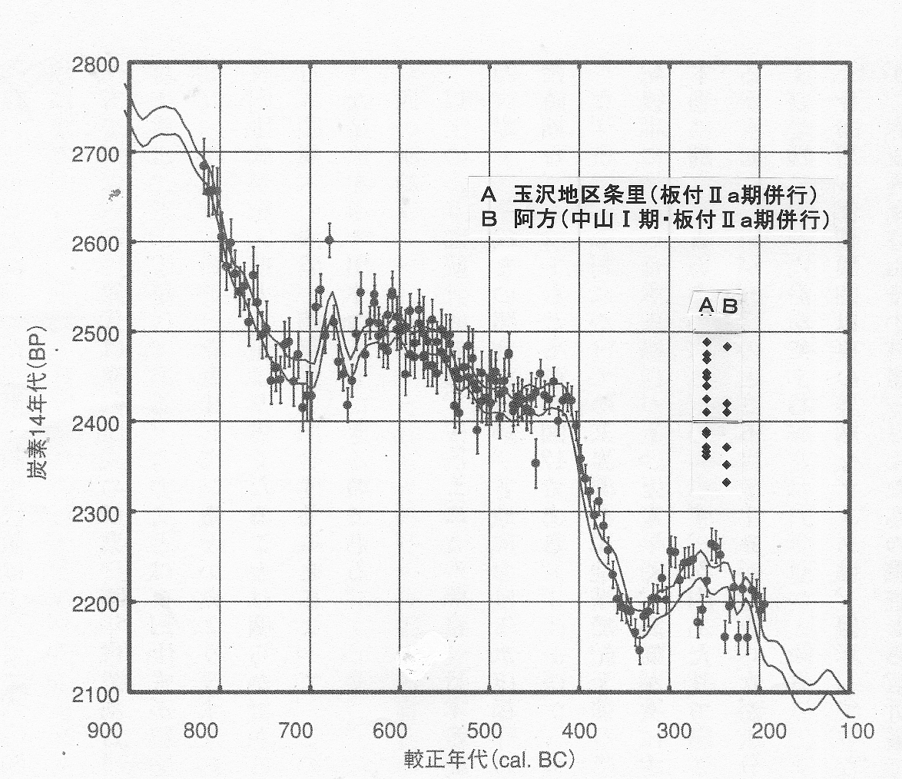
図2 日本産樹木年輪の炭素14年と板付Ⅱa期の炭素14年比較
(愛媛県、大分県の弥生前期遺跡)

３ 古墳期の問題

薮田氏の指摘とは別の問題であるが、弥生中期の炭素十四年が古く出ているのと同様な問題が、弥生後期から古墳期にも認められる。土器年代と炭素十四年を対比してみよう。
弥生末期から古墳期にかけての土器形式と暦年の関係については、未だ考古学界で確定されていないが、考古学的な年代としては、弥生中期よりも安定している。現状で比較的古く位置づけている年代観を採用し、表１のように整理した。
この土器年代を基にして、弥生末期から古墳期の炭素十四年と土器年代を対比して図３に示す。炭素十四年のデータとしては『新弥生時代のはじまり』(西本2006,2007)に加え、『ＡＭＳ14ＣC年代測定法による尾張・三河の古墳出現期の年代』(名大、2003) と木野瀬正典らの報告(木野瀬2005)を採用している。全て、土器付着の炭化物に関する測定結果である。
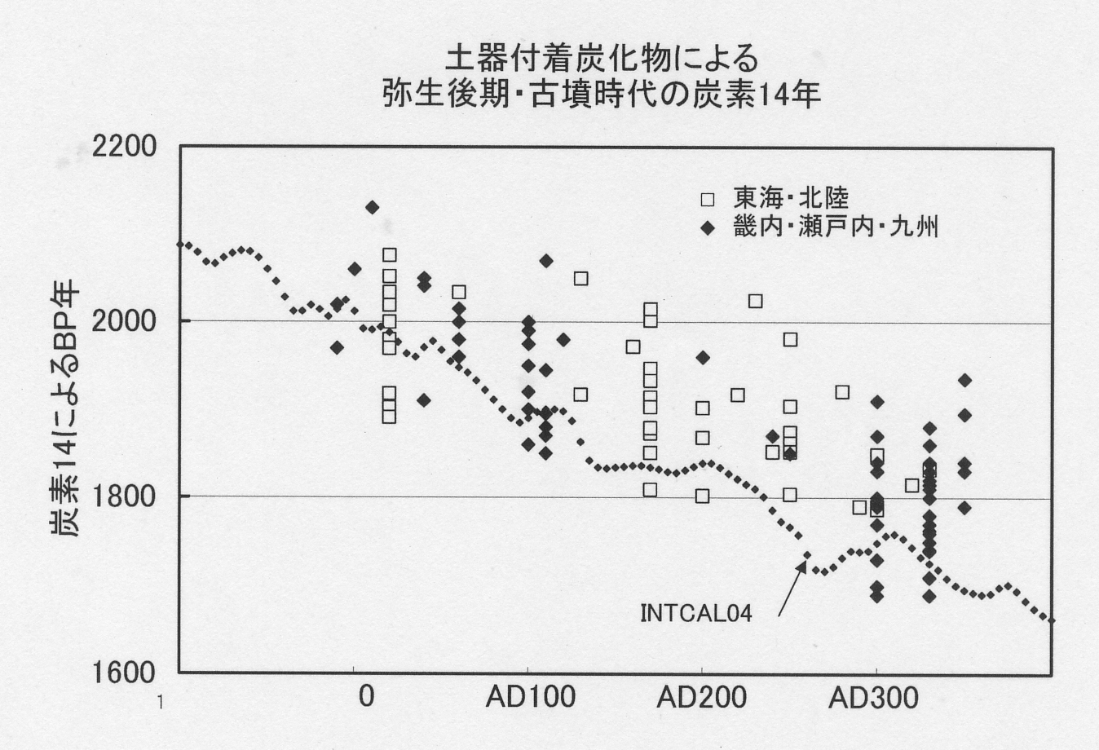
図3 古墳期の炭素14年と国際較正基準

この結果から見ると、歴博、名古屋大のデータのいずれにおいても、国際較正基準より一〇〇年程度、炭素年が古くでている。すなわち、国際較正基準によれば、庄内式併行期が西暦五〇年から西暦一五〇年に、布留０～２式が西暦一〇〇年から西暦二五〇年に位置づけられてしまう。
実は、これらの矛盾は、既に歴博関係者では周知のことであったと思われる。それは、平成二十年六月七日の朝日新聞夕刊によれば、「布留０より少し古い二世紀後半を国際曲線で較正すると数十～百年ぐらい古い年代になってしまう…ので…日本の研究者は頭をなやませてきた」と紹介しているからである。歴博は、一方では弥生早期・前期の暦年推定を国際較正基準で行いながら、弥生末期・古墳時代の矛盾について、何も発言して来なかったわけで、これは一種の二重基準である。

４ 自己矛盾を生じる原因

筆者は、世界的に見ても、日本国内の地域的に見ても、国際較正基準に載らない炭素十四年の事例が、数多くあることを既に紹介している(新井2006、新井2007、新井2008)。いずれの場合も特徴的なのは、炭素十四年が国際較正基準よりも必ず古くでていることである。
歴博は、「大気における対流圏での混合は早く(二～三ヶ月)、地域間の大気中の炭素十四濃度の違いは、年平均レベルでは非常に小さい」として、世界どの地域でも国際較正基準を使用できるとの見解を採ってきたが(今村2004)、事実はそれほど簡単ではない。地域的に見て、マクロ的な差異やミクロ的な差異、例えば海岸効果や緯度効果、標高効果も考慮しなければならない事例が多いというのが筆者のかねてからの主張である。
事実、今回の歴博の考古学協会における発表（藤尾2008a）を見ても、西暦五〇年～西暦四〇〇年の期間、日本樹木年輪の炭素十四年は国際較正基準よりも百年近く古く出ている。前述の朝日新聞夕刊によれば「国際較正曲線は高緯度にある欧米の木材年輪をもとに組み立てられ」とその差異の原因を緯度効果に求めている。これは筆者が差異原因のひとつとして提示したものである。紙面の関係で割愛するが、詳しくは筆者の論文群を参照して頂きたい。
以上の議論のほかに、土器付着炭化物と炭化米やくるみの炭素十四年を比較すると、土器付着炭化物では炭素十四年が古くでることも注意しておきたい。これは西田茂氏が江別市対雁２遺跡の例として土器付着炭化物では六〇〇年も古く出ていると問題提起したものであるが(西田2003、2004)、まだ明確な解決に至っていない。
同様な問題として筆者が指摘しているのは、唐古・鍵遺跡の大和Ⅲ3期の炭化米と土器付着炭化物の炭素十四年の比較である。データは全て歴博の『新弥生時代のはじまり』第一巻・第二巻(西本2006、2007)による。
- 炭化米の炭素十四年：：：二〇五〇年、二〇七〇年、二〇六五年、二〇七〇年、二〇八〇年、二〇六五年、二〇二五年、二一〇〇年、二〇九〇年、二〇六九年
(平均: 二〇六八年)
- 土器付着炭化物の炭素十四年：：： 二一三九年、二一四三年、二〇五六年、二一二一年、二一五七年、二一三九年 (平均: 二一二五年)
同一地域、同一時期(唐古・鍵遺跡の大和Ⅲ3期)で、土器付着炭化物の炭素十四年が平均で五十七年も古くでているのである。このような事例の存在から見て、土器付着炭化物による年代推定では、日本樹木年輪の炭素十四年よりも更に五十年ほど古くでる可能性も考慮しなければならない。
すなわち、布留０式土器の年代は、薮田氏の指摘よりも更に五十年年くらい新しい時代、西暦二九〇年～西暦四〇〇年となる可能性もあるのである。

なお、最後に一言。
既に繰り返して述べたが、歴博は炭素十四年が正しい結果を与えるとの前提に立っている。しかし、この前提自体が、歴史考古学の先進地域であるエジプトでは、未だ認められていないのである。すなわち、エジプト考古学が築きあげてきた編年に比べて、炭素十四年は百年から三百年も古く、多くのエジプト学者たちの賛同を得られていないのである。
例えば、ギザのフク王(前二五六六年没とされている)のピラミッド遺物の炭素年代は図４(Manning 2002)のように、数百年も古く、また、イスラエルにおいても、図５(Bruins 2001)に示すように炭素年代は二百年から五百年も古い。
しかも、このような傾向は、シュメール、イタリア半島、エーゲ海にも共通に見られるという(Keenan 2002)。いわば、歴史考古学として年代が確立している地域と時期に関しては、「炭素年代が古く出ている」との認識は、むしろ常識化しているのである。

もちろん、これからの学問の進展によって、現行の編年が覆されることも在り得るかも知れない。しかし、それ以前に問題とすべきは、炭素十四年法には、理論的にも「古く出る」要素が数多く内包されていることである。これをひとつずつ検証して行くことこそが、炭素十四法の将来にとっては重要な課題なのである。
しかし、歴博は、当初の新聞発表から一貫して「エジプト考古学における論争」について触れて来なかった。炭素十四年の信頼性が高いことについて、繰り返して解説していながら、これはどうしたことであろうか。このような点も、歴博の「論理矛盾」の一部を構成していると考えるのである。

５ 追記

安本美典氏から、箸墓から出土した木材と桃核の炭素十四年測定結果(寺沢2001)についてコメントを求められた。炭素十四年の数値は次の通りである。
木材 二〇八〇 ± 六〇BP年
二一二〇 ± 八〇BP年
桃核 一六二〇 ± 八〇BP年
一八四〇 ± 六〇BP年
一七四〇 ± 七〇BP年
木材と桃核で測定値に大差があり、寺沢氏は信頼性に疑問を呈しているとのことであるが、必ずしも棄却すべきデータではない。木材は、年輪のどの部分を測定したものか、あるいは風倒木や古材の再利用を視点に入れると、かなり古くでる可能性が高いからである。
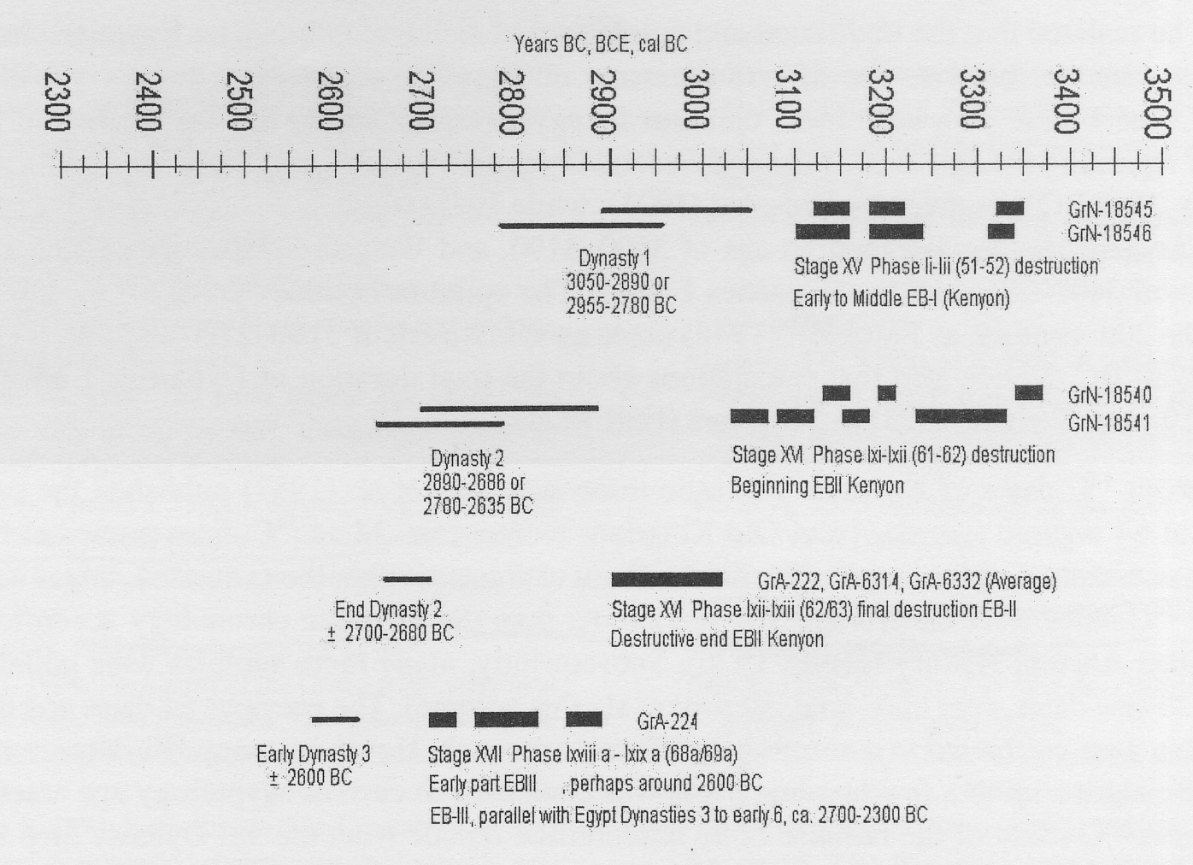
図5 イスラエル考古学編年と炭素年代の比較
一方の桃核は、埋没と同時期の可能性が高く、年代測定には有為である。
さて、桃核の三件のデータの平均値は、一七三三BP年である。これを歴博の日本産樹木の炭素十四年代と比較すると、暦年推定値は西暦二三〇年～西暦三九〇年である。桃核は土器付着炭化物のような問題は少ないと考えられ、箸墓造成時期の推定の重要なデータと考える。
(筆者の肩書きは執筆時のもの)

参考文献
新井宏 2006 : 炭素十四による弥生時代遡上論の問題点、東アジアの古代文化 一二七．
新井宏 2007 : 炭素十四年較正問題の研究課題，古代学研究 一七七．
新井宏 2008 : 炭素十四による弥生時代遡上論の問題点(再論)、東アジアの古代文化 一三五．
今村峯雄 2004 : ＡＭＳ炭素年代測定法と暦年較正、季刊考古学 八八．
木野瀬正典・小田寛貴・赤塚次郎・山本直人・中村俊夫 2005 : 弥生・古墳時代の土器に付着した炭化物のＡＭＳ14Ｃ年代測定愛知・石川県の遺跡から出土した土器について、名古屋大学加速器質量分析計業績報告ⅩⅥ．
寺沢薫2002 : 箸墓古墳周辺の調査、奈良県文化財報告書 八九．
奈良県立橿原考古学研究所2001 : ホケノ山古墳調査概報、学生社．
西田茂2003 : 年代測定値への疑問、考古学研究 一九九．
西田茂2004 : ふたたび年代測定値への疑問、考古学研究 二〇一．
西本豊弘 2006、2007 : 新弥生時代のはじまり 第１巻・第２巻、雄山閣．
藤尾慎一郎他 2006 : 弥生時代中期の実年代、歴史民俗博物館研究報告 一三三．
藤尾慎一郎、小林謙一、坂本稔ほか2008a : 弥生時代の実年代、日本考古学協会七七回総会．
藤尾慎一郎 2008b : 九州～瀬戸内における弥生稲作の開始年代、東アジアの古代文化 一三四．
名大 2003 : ＡＭＳ14Ｃ年代測定法による尾張・三河の古墳出現期の年代 二〇〇三年六月八日編集・発行：名古屋大学文学研究科考考古学研究．
D.J.Keenan 2002 : Why early historical radiocarbon dates downwind from the mediterranean are too early, radiocarbon, 44-1
H.J.Bruins et al. 2001 : Radiocarbon challenges archaeo- historical time frameworks in the near east, Radiocarbon, 43-3
S.W.Manning et al. 2002 : No systematic early bias to mediterranean 14C age, Radiocarbon, 44-3

